מילוי משובים דרך האפליקציה
- כניסה לאפליקציה והזנת ת.ז. וסיסמת סטודנט

- לחיצה על כפתור תפריט: 
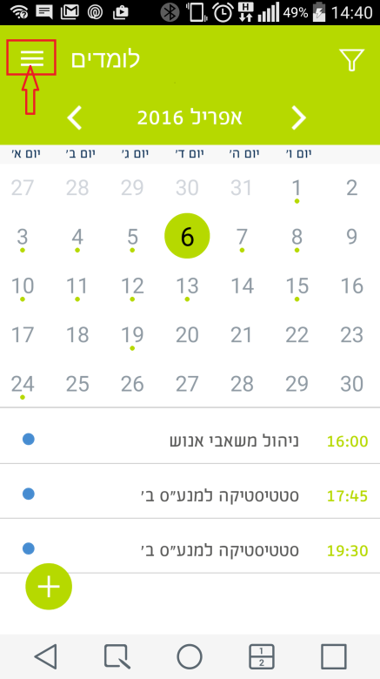

- מעבר ל- קישורים:
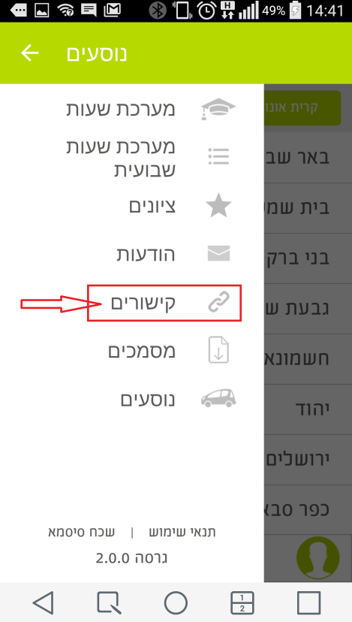

- לבחור כניסה למערכת למילוי משובים לקורס
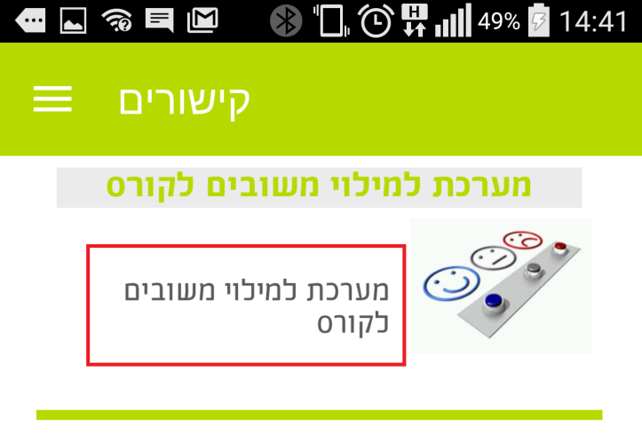

- יש להזין בשנית ת.ז. וסיסמת סטודנט: (מסך זה זמני - בעתיד לא יצטרכו לבצע כניסה שוב)
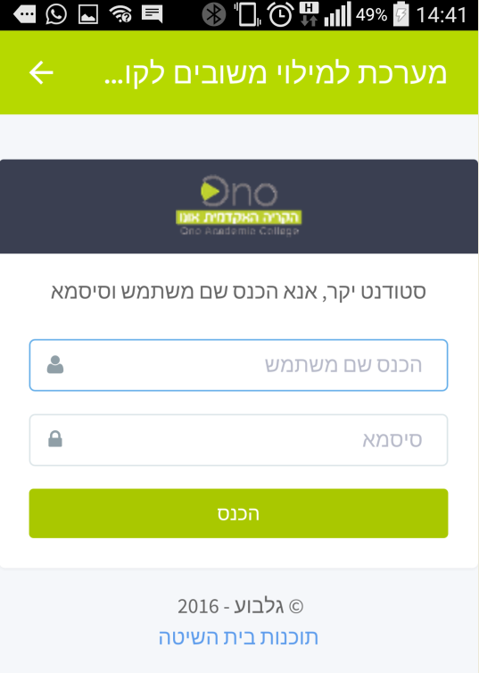

- לחיצה על כפתור תפריט
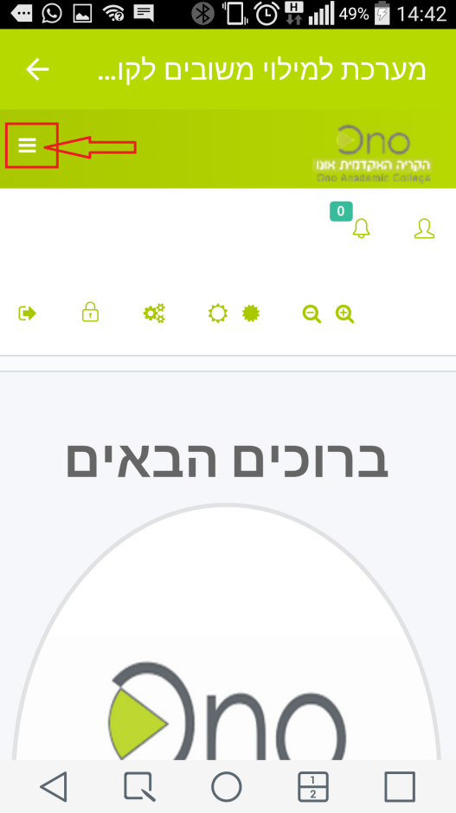

- כניסה למערכת משובים
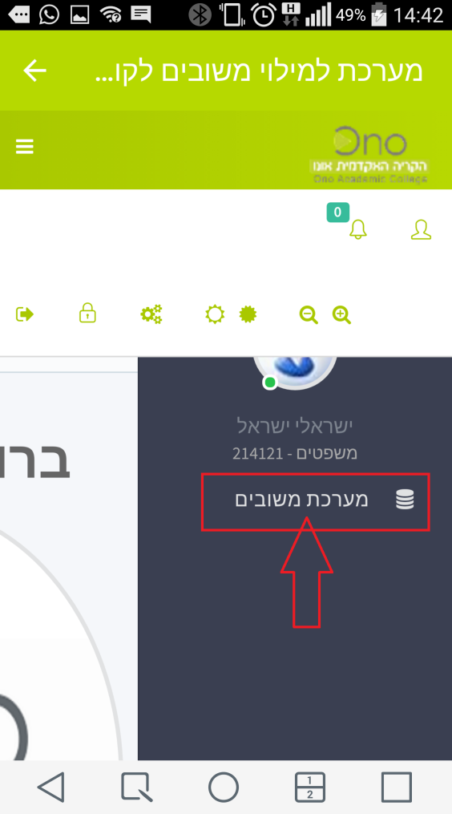

- בחירת הקורס הרלוונטי למילוי (לכל סטודנט יופיעו הקורסים הרלוונטים לפקולטה שלו)
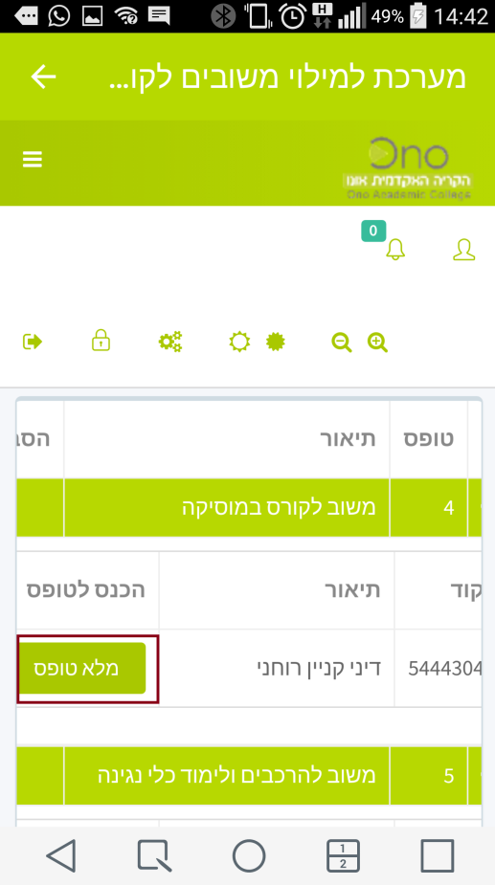

- הגש טופס
